### 三. 实践题

请选择一个开源的软件测试工具，对其进行学习与使用，写出学习或使用报告。

|  |
| --- |
| **工具名称** |
| Pylot  (ver 1.26) |
| **下载地址** |
| http://www.pylot.org/ |
| **测试工具简介** |
| Pylot is a free open source tool for testing performance and scalability of web services. It runs HTTP load tests, which are useful for capacity planning, benchmarking, analysis, and system tuning.  Pylot generates concurrent load (HTTP Requests), verifies server responses, and produces reports with metrics. Tests suites are executed and monitored from a GUI or shell/console.  Pylot是一款开源的测试web service性能和扩展性的工具，它运行HTTP 负载测试，这对容量计划，确定基准点，分析以及系统调优都很有用处。Pylot产生并发负载（HTTP Requests），检验服务器响应，以及产生带有metrics的报表。通过GUI或者shell/console来执行和监视test suites。 |
| **测试工具的环境依赖** |
| Python 2.5 +  wxPython（可选，GUI模式需要）  NumPy以及Matplotlib（可选，结果图表生成需要，后者自身又要dateutil, pytz, pyparsing, six支持）  本次实测环境：windows7+Python2.7+ wxPython2.8(unicode)+ numpy1.8.0 + matplotlib1.3.1+ six1.4.1+ pyparsing2.0.1  其中因为部分软件在64位的支持问题，除windows外统一使用了32bit版本 |
| **测试计划** |
| 列举本次测试实践的测试计划，包括测试目标、基本过程、预期结果等。  （本次测试实践至少涉及一个测试维度（单元测试、集成测试、功能测试、性能测试等））  测试目标网站、网页在高密度请求下的响应是否快速。  通过测试程序并发大量线程来查看目标页面的响应时间和吞吐量变化。  对比在不同参数下（并发数、并发上升梯度、空白页、其他网站同页面效果），来测试页面是否能满足在目标情况下稳定运行的需求。 |
| **待测系统概述** |
| 待测试的应用系统或软件的概况与描述  测试网站1：付费型虚拟空间，地址whitecomet.net。作为个人主页使用，访问量低。具体配置参考wnzj.com香港200型。  测试网站2：软院机房主机，地址10.131.228.215。作为部分人的合用服务器。具体配置参考网管资料。  测试网页：个人测试页。  对比用：空白页、bilibili.tv首页及其主机。 |
| **测试步骤** |
| 列举使用该工具针对待测系统进行测试的详细步骤，可贴图   1. 安置配置环境。依次安置python 2.7, wxPython 2.8, numpy 1.8.0, matplotlib 1.3.1, pyparsing-2.0.1, six-1.4.1,python-dateutil-2.2。   启动命令行，打开pylot解压目录，运行“run.py –g”打开图形界面，在目录下的testcases.xml中设置要测试的地址，再在界面中设置需要的参数：agent,interval,rampup,duration。随便运行一组来测试系统是否正常运行。   1. 先测试主机性能差别。抓取bilibili.tv主页安置在自己的各服务器主页，用pylot对比三个站点对于同一页面的响应速度。   选取参数：  agents数量：1,25,50,100, 400.  Duration:300s  Rampup:15s.   1. 再测试装载目标主页（暂用空白页）后，用同样参数各站点对比差异。 |
| **测试结果（分析）** |
| 列举使用该测试工具完成测试后所得到的结果，可贴图。  可对结果进行分析（可选）。  很明显，在agent数量开始超过50个的时候，whitecomet.net站点开始大规模返回503错误，多次实践都有该问题，目测是服务器限制了连接数所致。不知是出于计费还是安全考虑，如果有需求可以升级虚拟服务器再尝试。  同样当连接数达到100+的时候，多次请求后，bilibili.tv开始返回Errno 10060的socket错误，此时发现下行速度已达到网络带宽极限，故外网测试将不能进一步上升。  中途中whitecomet.net还发生过随机无法找到的问题，经测试源于GWF使得HK地区服务器访问受限。  从结果统计来看，随着agent的增加，平均反应时间增长基本符合预期。  很明显whitecomet.net的服务器上升很快，性能较差，对于多人请求在25人级时就达到了10.943而空白页时只有0.208，显然是服务器性能太差，即使对于个人使用，在某些场合也很可能会产生不足。  对于bilibili.tv在agent=0,25,50三个测试之间基本稳定，0.100左右，主机性能和网络稳定性都可见一斑，在agent>=100的测试中，结果急速上升，经分析源于本地网络带宽限制因素。不过其值基本大都在5.00以下，还是远小于agent=0,50时whitecomet.net的值。不过具体如何还是要进一步在大网络带宽下测试。  对于10.131.228.215返回速度基本都在0.1以下，尤其对于空页面，响应时间维持在0.005左右浮动（不过对于700并发时出现了明显上升），而对于bililike的页面，在agent=400时，其响应依旧在0.119相当低。可以说该主机基本能满足大多数非企业级的需求了。如果想要进一步测试其性能上限，需要更强大的测试环境了。 |
| **其他测试计划** |
| 若使用该工具对其他测试维度进行测试，可按照以上测试计划、待测系统概述、测试步骤、测试结果的格式。  只能做性能测试。  因为反复测试十分耗时，之后还可以测试在不同梯度下各目标的运行情况、在高压下目标站点持续运行的情况、对大文件返回的稳定情况、长时间运行服务器缓存效率等等。 |
| **补充说明** |
| 可将该工具与其它测试工具进行对比，可对对该测试工具的补充说明或是说明自己的感想。  软件十分简单，方便。基于python使得其有很好的移植性，在windows下和linux下都能直接使用。  但是软件问题非常多，配置过程就非常麻烦，linux下没有成功安装上matplotlib及相关组件，使得图表和数据的统计都有不少问题。而windows下命令行运行的模式完全不能使用。  在使用过程中，agent个别经常崩溃，而且无法开启超过800个agent，即使内存利用率并没有很高，感觉内存释放方面并不稳定，python可能虚拟机自身会有内存限制？UI界面在win7下部分显示不正确。  结果统计方面，数据还是相当丰富的，每条请求都能查到，平均返回时间和吞吐率都有统计，但是图表方面很奇怪，不能正常的显示出来。  总体来说该测试工具不是很好用，如果时间有剩的话我想再尝试下Web Polygraph，不过对于一个非企业级的环境来说基本也足够了。 |

参考图：

测试结果*2：





软件截图：

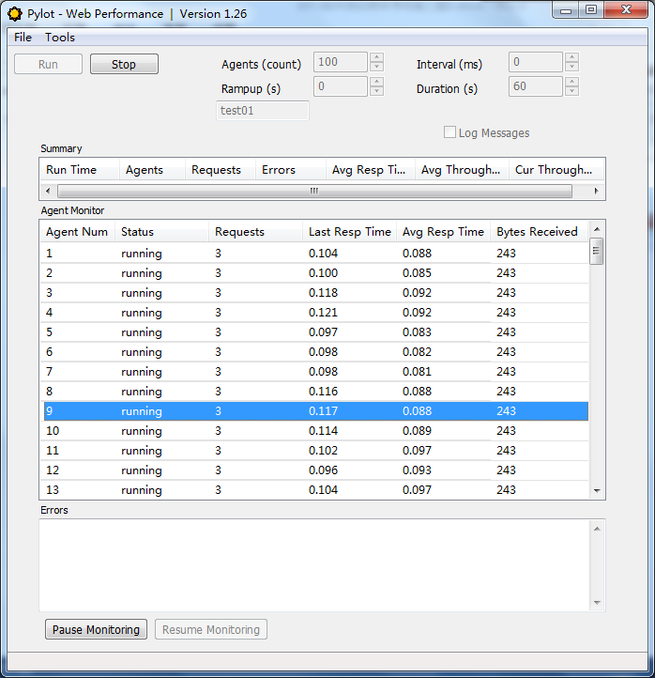

结果报告效果图：

